Лабораторная работа 3

Дискреционное разграничение прав в Linux. Два пользователя

Хохлачева Яна, учебная группа: НКНбд-01-18

Содержание

# Цель работы

Получение практических навыков работы в консоли с атрибутами файлов для групп пользователей.

# Выполнение лабораторной работы

* В установленной операционной системе создала учётную запись пользователя guest2 (использовала учётную запись администратора): useradd guest2 и задала пароль командой passwd guest

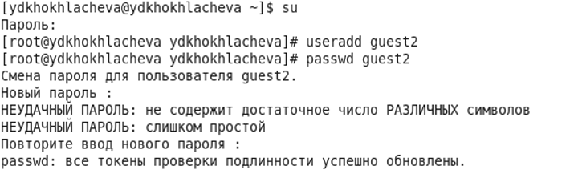

Добавила пользователя guest2

* Добавила пользователя guest2 в группу guest: gpasswd -a guest2 guest

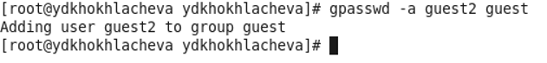

gpasswd

* Осуществила вход в систему от двух пользователей на двух разных консолях

guest

guest

guest2

guest2

* Для обоих пользователей командой pwd определила директорию. Сравнила её с приглашениями командной строки.

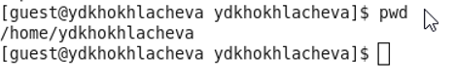

Команда pwd

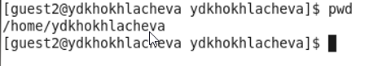

Команда pwd

* Уточнила имя вашего пользователя, его группу, кто входит в неё и к каким группам принадлежит он сам. Определила командами groups guest и groups guest2, в какие группы входят пользователи guest и guest2. Сравнила вывод команды groups с выводом команд id -Gn и id -G.

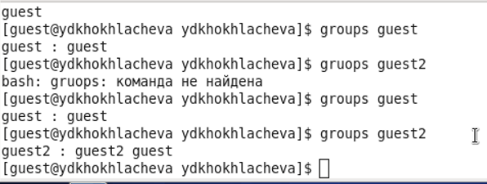

groups info

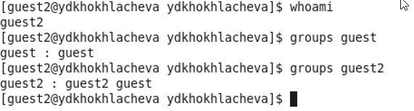

groups info

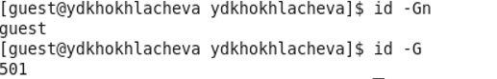

groups info

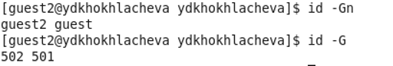

groups info

* Сравнила полученную информацию с содержимым файла /etc/group. Просмотрела файл командой cat /etc/group

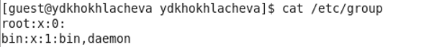

Файл /etc/group

Файл /etc/group

Файл /etc/group

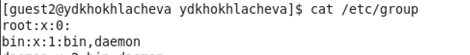

Файл /etc/group

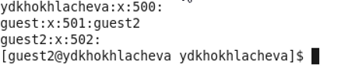

Файл /etc/group

* От имени пользователя guest2 выполнила регистрацию пользователя guest2 в группе guest командой newgrp guest

newrp guest

newrp guest

* От имени пользователя guest изменила права директории /home/guest, разрешив все действия для пользователей группы: chmod g+rwx /home/guest

chmod g+rwx

chmod g+rwx

* От имени пользователя guest сняла с директории /home/guest/dir1 все атрибуты командой chmod 000 dirl

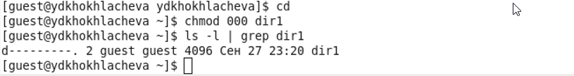

chmod

# Таблицы

## Таблица 2.1

| Права дир. | Права файла | Созд файла | Удаление файла | Запись в файл | Чтение файла | Смена дир | Просм файлов в дир | Переим файла | Смена атр файла |
| --- | --- | --- | --- | --- | --- | --- | --- | --- | --- |
| 000 | 000 | - | - | - | - | - | - | - | - |
| 000 | 010 | - | - | - | - | - | - | - | - |
| 000 | 020 | - | - | - | - | - | - | - | - |
| 000 | 030 | - | - | - | - | - | - | - | - |
| 000 | 040 | - | - | - | - | - | - | - | - |
| 000 | 050 | - | - | - | - | - | - | - | - |
| 000 | 060 | - | - | - | - | - | - | - | - |
| 000 | 070 | - | - | - | - | - | - | - | - |
| 010 | 000 | - | - | - | - | + | - | - | - |
| 010 | 010 | - | - | - | - | + | - | - | - |
| 010 | 020 | - | - | + | - | + | - | - | - |
| 010 | 030 | - | - | + | - | + | - | - | - |
| 010 | 040 | - | - | - | + | + | - | - | - |
| 010 | 050 | - | - | - | + | + | - | - | - |
| 010 | 060 | - | - | + | + | + | - | - | - |
| 010 | 070 | - | - | + | + | + | - | - | - |
| 020 | 000 | - | - | - | - | - | - | - | - |
| 020 | 010 | - | - | - | - | - | - | - | - |
| 020 | 020 | - | - | - | - | - | - | - | - |
| 020 | 030 | - | - | - | - | - | - | - | - |
| 020 | 040 | - | - | - | - | - | - | - | - |
| 020 | 050 | - | - | - | - | - | - | - | - |
| 020 | 060 | - | - | - | - | - | - | - | - |
| 020 | 070 | - | - | - | - | - | - | - | - |
| 030 | 000 | + | + | - | - | + | - | + | - |
| 030 | 010 | + | + | - | - | + | - | + | - |
| 030 | 020 | + | + | + | - | + | - | + | - |
| 030 | 030 | + | + | + | - | + | - | + | - |
| 030 | 040 | + | + | - | + | + | - | + | - |
| 030 | 050 | + | + | - | + | + | - | + | - |
| 030 | 060 | + | + | + | + | + | - | + | - |
| 030 | 070 | + | + | + | + | + | - | + | - |
| 040 | 000 | - | - | - | - | - | - | - | - |
| 040 | 010 | - | - | - | - | - | - | - | - |
| 040 | 020 | - | - | - | - | - | - | - | - |
| 040 | 030 | - | - | - | - | - | - | - | - |
| 040 | 040 | - | - | - | - | - | - | - | - |
| 040 | 050 | - | - | - | - | - | - | - | - |
| 040 | 060 | - | - | - | - | - | - | - | - |
| 040 | 070 | - | - | - | - | - | - | - | - |
| 050 | 000 | - | - | - | - | + | + | - | - |
| 050 | 010 | - | - | - | - | + | + | - | - |
| 050 | 020 | - | - | + | - | + | + | - | - |
| 050 | 030 | - | - | + | - | + | + | - | - |
| 050 | 040 | - | - | - | + | + | + | - | - |
| 050 | 050 | - | - | - | + | + | + | - | - |
| 050 | 060 | - | - | + | + | + | + | - | - |
| 050 | 070 | - | - | + | + | + | + | - | - |
| 060 | 000 | - | - | - | - | - | + | - | - |
| 060 | 010 | - | - | - | - | - | + | - | - |
| 060 | 020 | - | - | - | - | - | + | - | - |
| 060 | 030 | - | - | - | - | - | + | - | - |
| 060 | 040 | - | - | - | - | - | + | - | - |
| 060 | 050 | - | - | - | - | - | + | - | - |
| 060 | 060 | - | - | - | - | - | + | - | - |
| 060 | 070 | - | - | - | - | - | + | - | - |
| 070 | 000 | + | + | - | - | + | + | + | - |
| 070 | 010 | + | + | - | - | + | + | + | - |
| 070 | 020 | + | + | + | - | + | + | + | - |
| 070 | 030 | + | + | + | - | + | + | + | - |
| 070 | 040 | + | + | - | + | + | + | + | - |
| 070 | 050 | + | + | - | + | + | + | + | - |
| 070 | 060 | + | + | + | + | + | + | + | - |
| 070 | 070 | + | + | + | + | + | + | + | - |

## Таблица 2.2

| Операция | Мин права на директ | Мин права на файл |
| --- | --- | --- |
| созд файла | - wx | - - - |
| удал файла | - wx | - - - |
| чтение файла | - - x | r - - |
| переим файла | - wx | - - - |
| созд поддирект | - wx | - - - |
| удал поддирект | - wx | - - - |

# Вывод

* Получила практические навыки работы в консоли с атрибутами файлов для групп пользователей.